Course Outline
Subject: ENB1202 Grammatical Structure in Business Context Credits: 3(3-0-6)
Academic Year 2565/ Semester 2 Section: 001 & 002 Room: 3542
Lecturer: อ.จินต์จิรา บุญชูตระกูล
Contact: อาคาร 35 ชั้น 2 ห้องพักอาจารย์สาขาวิชาภาษาอังกฤษธุรกิจ
E – Mail: chinchira.bu@ssru.ac.th Line ID: fbchin
Course Description
การใช้และการวิเคราะห์โครงสร้างไวยากรณ์ระดับสูง โดยเน้นการอ่านและการเขียนประโยคที่ซับซ้อนมากขึ้น ในบริบทางธุรกิจต่างๆ
Application and analysis on advanced grammatical structures with an emphasis on reading and writing complex sentences and paragraphs in business contexts

Contents

Unit 1 Modals
Unit 2 Subject and Verb Agreement
Unit 3 Question Formation & Tag Question
Unit 4 Passive Voice
Unit 5 Conjunctions
Unit 6 Relative Clauses
Unit 7 Reported Speech
Unit 8 Conditional Sentences
Unit 9 Phrasal Verbs

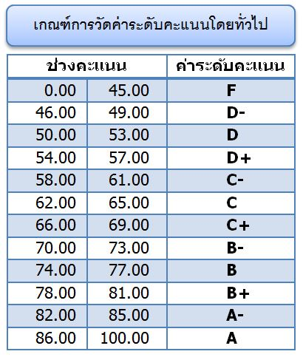
Evaluation
Quiz 10%
Midterm Exam 25%
Final Exam 25%
Term Project 30%
Attendance 10%

Google Classroom
Sec. 001 (8:00-11:00)
Class code: osyzz7g
https://classroom.google.com/c/NTA3Mzk3ODI5NzQ3?cjc=osyzz7g

Sec.002 (11:00-14:00)
Class code: t4rkq3k
https://classroom.google.com/c/NTA3Mzk3ODMwMzQ4?cjc=t4rkq3k

